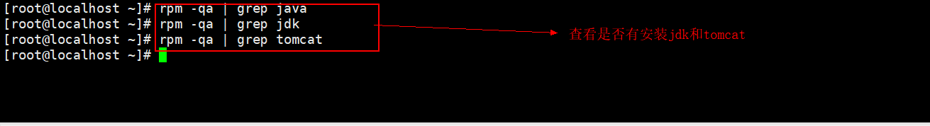

通过Xftp上传工具上传jdk和Tom act的安装包到服务器

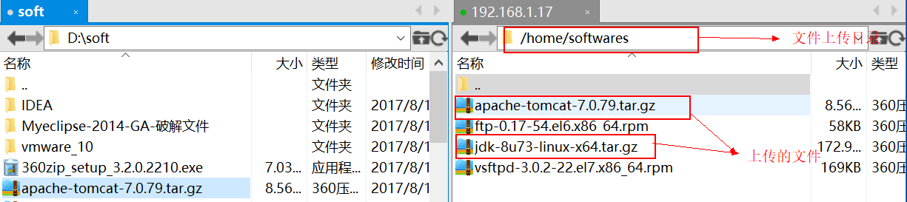

查看ls /usr 目录下是否有java和tomcat目录，没有则mkdir /usr/tomcat /usr/java创建目录，ls /home/softwares用来查看是否有jdk和tomcat的安装包，具体操作如下图



安装jdk，解压到指定目录

tar -xzvf /home/softwares/jdk-8u73-linux-x64.tar.gz -C /usr/java/

编辑Linux配置文件

vi /etc/profile

按Shift + I进入输入模式，编辑完成后按Esc，然后按Shift + :，然后输入wq!，最后按Enter键退出

在文件末尾添加以下内容如图：

export JAVA_HOME=/usr/java/jdk1.8.0_73

export JRE_HOME=$JAVA_HOME/jre

export CLASSPATH=.:$JAVA_HOME/lib:$JRE_HOME/lib

export PATH=$JAVA_HOME/bin:$PATH

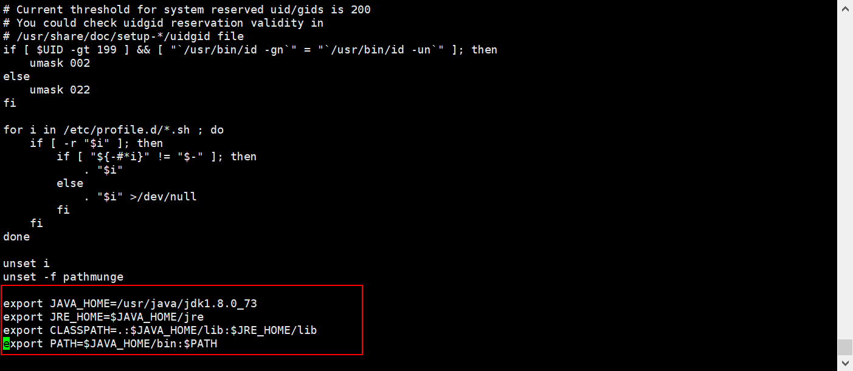

source /etc/profile

查看Java版本号

java –version

显示以下内容证明安装成功

[root@localhost ~]# java -version

java version "1.8.0_73"

Java(TM) SE Runtime Environment (build 1.8.0_73-b02)

Java HotSpot(TM) 64-Bit Server VM (build 25.73-b02, mixed mode)

*安装tomcat服务器*

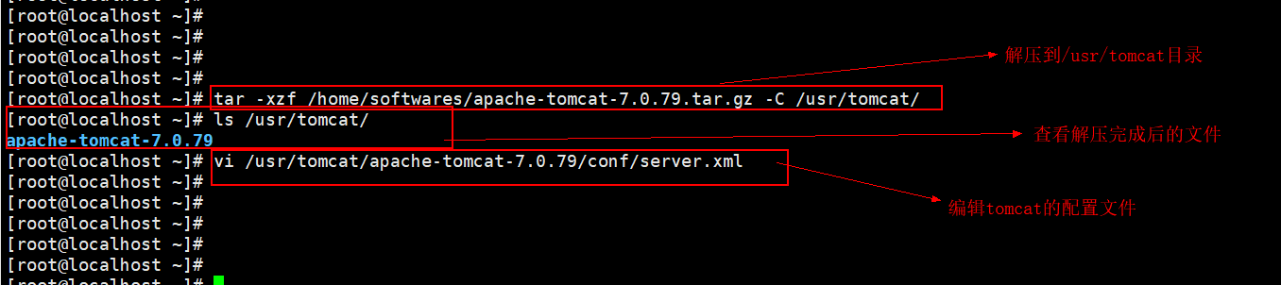

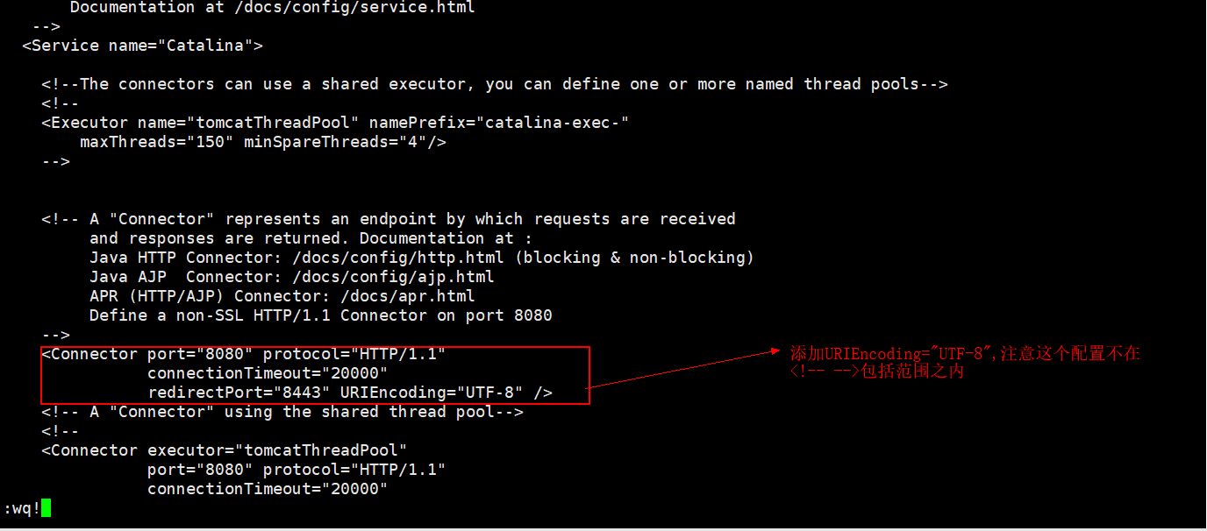

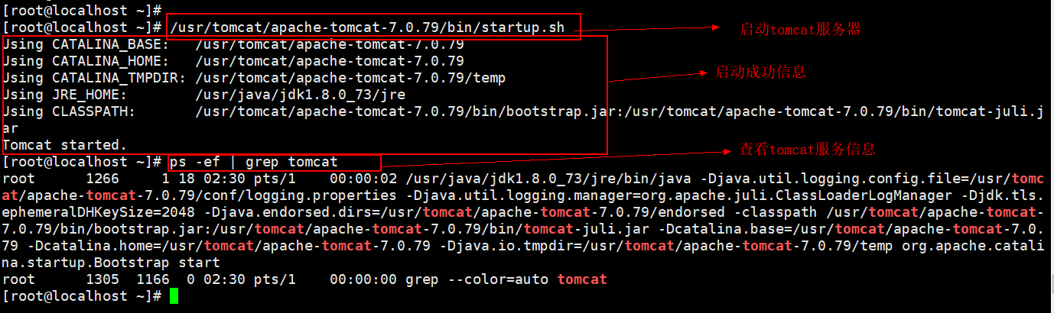

在浏览器输入

<http://ip>:端口号

如果显示如下图则tomcat配置成功

